|  |  |
| --- | --- |
| 安庆市妇女联合会  安庆市司法局 | 文件 |

庆妇字〔2022〕14号

关于开展安庆市“法治家庭”示范户

评选活动的通知

各县（市、区）妇联、司法局：

为进一步增强习近平法治思想学习宣传走深走实，深化《家庭教育促进法》的宣传普及和贯彻实施，推动法治思想学习走进群众身边、走进群众心里，扩大法治宣传教育的覆盖面和影响力，增进家庭幸福和社会和谐，为建设“平安安庆”营造良好的法治环境。经研究，市妇联、市司法局决定开展安庆市“法治家庭”示范户评选活动，现将有关事宜通知如下：

一、指导思想

坚持以习近平新时代中国特色社会主义思想为指导，认真贯彻落实党的十九大和十九届历次全会精神，以“法治家庭”创建为统领，增强法治社会建设的针对性和实效性，努力提升家庭成员的法律信仰、法治观念和规则意识，深入推进全民尊法学法守法用法，以实际行动迎接党的二十大胜利召开。

二、评选条件

1.家庭各成员拥护中国共产党领导,热爱祖国,执行党的路线方针政策和国家法律法规,维护国家利益和民族尊严。

2. 严格遵守国家法律，认真执行地方党委政府的决策规定，做到“六无、六带头”，即无家庭暴力，无非法宗教活动，无邻里和家庭纠纷，无涉黄涉赌涉毒和传销行为，无违规违法上访，无其他违法犯罪行为；带头尊法，带头学法，带头守法，带头用法，带头诚实守信，带头传承和弘扬好家风。

3.家庭成员有人经常参与各类法治宣传教育活动和法治创建工作，有较强的法治素养，熟悉与生产生活息息相关的法律法规，有办事依法、遇事找法、解决问题用法、化解矛盾靠法的法律意识，依法维护自身和群众合法权益。

4.认真践行社会主义核心价值观，坚决杜绝“黄、赌、毒”等丑恶现象，崇尚科学，反对迷信。家庭和睦，邻里融洽，关心他人，助人为乐，见义勇为，家风淳朴，尊老爱幼，在群众中有良好的声誉。

三、评选原则

法治家庭评选活动遵循公平、公正、公开、择优的原则,近三年内有下列情况之一的，一票否决:

1.家庭成员中有刑事犯罪行为的；

2.家庭成员中有参与邪教组织、黄赌毒等丑恶现象的；

3.家庭成员中有参与“非法上访”等活动的。

四、评选要求

1.凡符合评选条件的家庭均可参加评选。

2.各级妇联、司法部门要高度重视，认真组织好评选推荐工作，坚持评选、创建相结合。

3.各地推荐的“法治家庭”示范户，经市妇联、市司法局审核通过，公示无异议后，命名表彰。推荐表一式两份，附带500字的事迹材料一份，请于7月30日前报送市妇联妇女发展和权益部，并同步报送电子版。

联系人：周末 电话：5346329

邮 箱：aqsflfzqyb@163.com

附件：1、安庆市“法治家庭”示范户名额分配表

2、安庆市“法治家庭”示范户推荐审批表

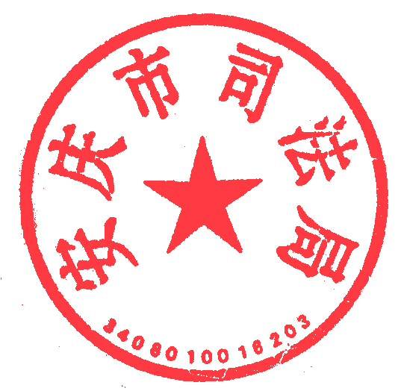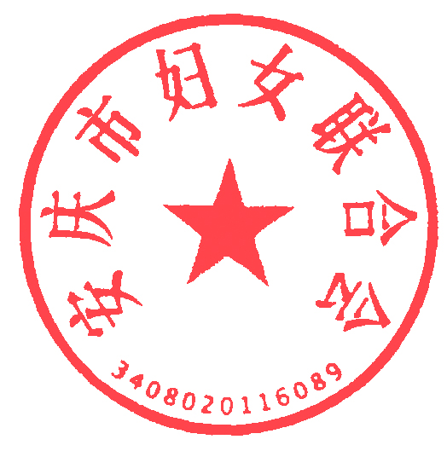



安庆市妇女联合会 安庆市司法局

2022年6月15日

附件1

安庆市“法治家庭”示范户名额分配表

|  |  |
| --- | --- |
| 县（市、区） | 示范户名额 |
| 桐城市 | 5 |
| 怀宁县 | 5 |
| 潜山市 | 5 |
| 岳西县 | 5 |
| 太湖县 | 5 |
| 望江县 | 5 |
| 宿松县 | 5 |
| 迎江区 | 5 |
| 大观区 | 5 |
| 宜秀区 | 5 |
| 经开区 | 2 |
| 高新区 | 1 |
| 合计 | 53 |

附件2

安庆市“法治家庭”示范户推荐审批表

|  |  |  |  |  |  |
| --- | --- | --- | --- | --- | --- |
| 户主  姓名 |  | 性别 |  | 出生  年月 |  |
| 单 位 |  | | | 电 话 |  |
| 住 址 |  | | | | |
| 家庭  成员 |  | | | | |
| 主  要  事  迹 |  | | | | |
| 主  要  事  迹 |  | | | | |
| 县（市、区）妇联、司法局意见 | 县（市、区）妇联意见  （盖章）  年 月 日 | | | 县（市、区）司法局意见  （盖章）  年 月 日 | |
| 市妇联、  市司法局  意 见 | 市妇联意见  （盖章）  年 月 日 | | | 市司法局意见  （盖章）  年 月 日 | |